Таймырское муниципальное бюджетное образовательное учреждение
дополнительного образования
«Хатангский центр детского творчества»

Конспект занятия
«СОВА»
(1-ый год обучения)

Разработала:
Михайлова А.С.
педагог дополнительного образования
объединение «Озорные узелочки»

2020 год

Цель: Научить детей плести сову.
Задачи:
Образовательные:
- освоить простейшие приемы плетения в технике «макраме»;
- совершенствовать технологические приемы, осваивая более сложные;
Развивающие:
- развивать творческое отношение к делу, навыки владения материалами и инструментами;
Воспитательные:
- воспитание эмоциональной отзывчивости, эстетического вкуса.
Тип урока: изучение и закрепление новых знаний
Оборудование и материалы: верёвки, подставки для плетения, ножницы, бусины, палочки для основы, клей, ноутбук, экран, инструкционные карты, образцы работ в данной технике, образцы верёвок.
Участники: учащиеся 5 классы

ХОД ЗАНЯТИЯ.
I. Приветствие:
- Здравствуйте! Сегодня на занятии мы будем плести, а что вы должны угадать загадку Загадка с подвохом
- Летели птицы, совсем мало, сколько было птиц и как они называются?
- Меня прозвали «мышеловкой»
Да никакой-нибудь - ночной.
Мышей в ночи ловлю я ловко,
Лечу под утро на покой.
II. Сообщение темы, цели занятия:
- Да, мы с вами будем плести "Сову" и изготовим панно (показ готовой работы).
III. Активация внимания: (рассказывает ученик)
Сова – это символ мудрости, который недавно снова вошел в моду. Ей украшают буквально все: одежду, стены, бижутерию, посуду и другие предметы обихода. Магазины переполнены однообразными сувенирами с изображением этой ночной хищницей. К счастью, вы можете своими руками сплести сову в технике макраме. На ее изготовление у вас не уйдет много времени и финансовых затрат, ведь она плетется из ниток. Этой поделкой вы сможете украсить не только себя, но и свой интерьер.
Из сплетенной в технике макраме совы можно сделать массу полезных вещей. Ею можно украсить интерьер или бижутерию. Такие поделки подходят для большинства стилей. В квартиру можно сплести оригинальное панно на стену или кашпо для цветов. Также из совы можно сделать красивый кармашек для мелочей или подвесной органайзер для косметики. Такие украшения отлично дополнят интерьер спальни, гостиной или прихожей. Кроме того, эта ночная хищница из ниток отлично будет смотреться в виде кулона и как брелок для ключей. Из нескольких маленьких совят можно создать стильное колье и сережки.
Для объемных панно в виде животных лучше всего выбирать достаточно прочные крученые шпагаты или шерстяные нитки. Если выберите тонкие веревочки, то плетение совы в виде панно может затянуться на несколько месяцев.
- показ работ в технике макраме
- показ фотографий работ в данной технике
IV. Демонстрация материалов, инструментов, приспособлений.
- Для работы нам потребуются: верёвки, подставки для плетения, ножницы, бусины, палочки-основы, клей «Титан», крючок для вяз.
- 8 нитей по 90 см
- 2 нити по 60 см.
- 2 бусины для глазок,
- 1 бусина продолговатой формы для клюва (можно вырезать форму клюва из кожи)
- Палочка – основа (2 штуки)
- 1 нить – 2 м 40см
- Перед началом работы вспомним ТБ работы с ножницами:
- При выполнении операций с ножницами необходимо быть предельно внимательными.
- По окончанию работы ножницы нужно класть справа.
- Лезвия ножниц должны быть сомкнуты и повернуты концами к себе, чтобы при движении не уколоться об их концы.
- Чтобы передать ножницы нужно повернуть их концами вперед и сомкнув лезвия.

V. Показ приёмов выполнения узлов, и применение их в панно «СОВА».
- Кроме ниток нам потребуются следующие материалы и инструменты:
- Основа, на которую будет подвешено панно;
- Портновские булавки;
- Ножницы;
- Глаза из бусин;
- Подушка для макраме.
Перед тем, как перейти непосредственно к вязанию совы нужно подготовить для нее глаза. Глаза – это два достаточно больших круга янтарного цвета, чтобы сделать зрачок можно в центре глаза нарисовать черный кружок или приклеить бусину.
Можно найти много разных схем плетения совы. Для начинающих, некоторые из них могут показаться слишком сложными, но с подробным мастер-классом сову-макраме сможет сплести даже ребенок. В нашем уроке, представлена сова, для изготовления которой, будут использованы квадратные и репсовые узлы. Из квадратных узлов мы сплетем цепочку и шахматку, а из репсовых диагональные бриды.
VI. Практическая часть.
- Подготовьте восемь шнуров длиной 1,5 метра. необходимо навесить их на шнур-основу способом, показанном на рисунке.
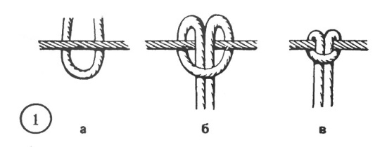
Возьмите нити и разделите их на группы по 4 нитки в каждой. Проплетите ряд из четырех квадратных узлов.
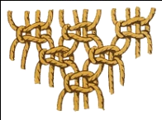

- В следующем ряду отведите в стороны две первые и две последние нити. Из оставшихся шнурков сплетите ряд из трех квадратных узлов.
- В третьем ряду нужно отвести в стороны еще по две крайних нити. Из оставшихся нитей сплетите два квадратных узла.
- четвертый ряд состоит из одного квадратного узла, расположенного по центру.
- Далее возьмем крайние нити и на их основе сплетем две бриды под наклоном 45 градусов(носиком)
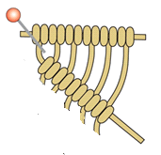
на свободные нити нанизать глаза-бусины
- Теперь возьмите две центральные нити и разведите их в стороны. На левой нити сплетите диагональную бриду, идущую от центра в сторону под углом. На правой нити сплетите точно такую же бриду, но в правую сторону.
- Сплетите из центра к краю еще по девять диагональных брид с обоих сторон. на края брид можно нанизать бусины .Сплетите из четырех центральных нитей один квадратный узел.
- Далее на всех нитях завязывается узел-обмотка , под которым оставляется кисточка, обрезаются лишние нити.
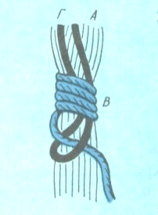
Сплетенную сову можно повесить на стену за веревочку или приплести к какой-нибудь интересной коряге.

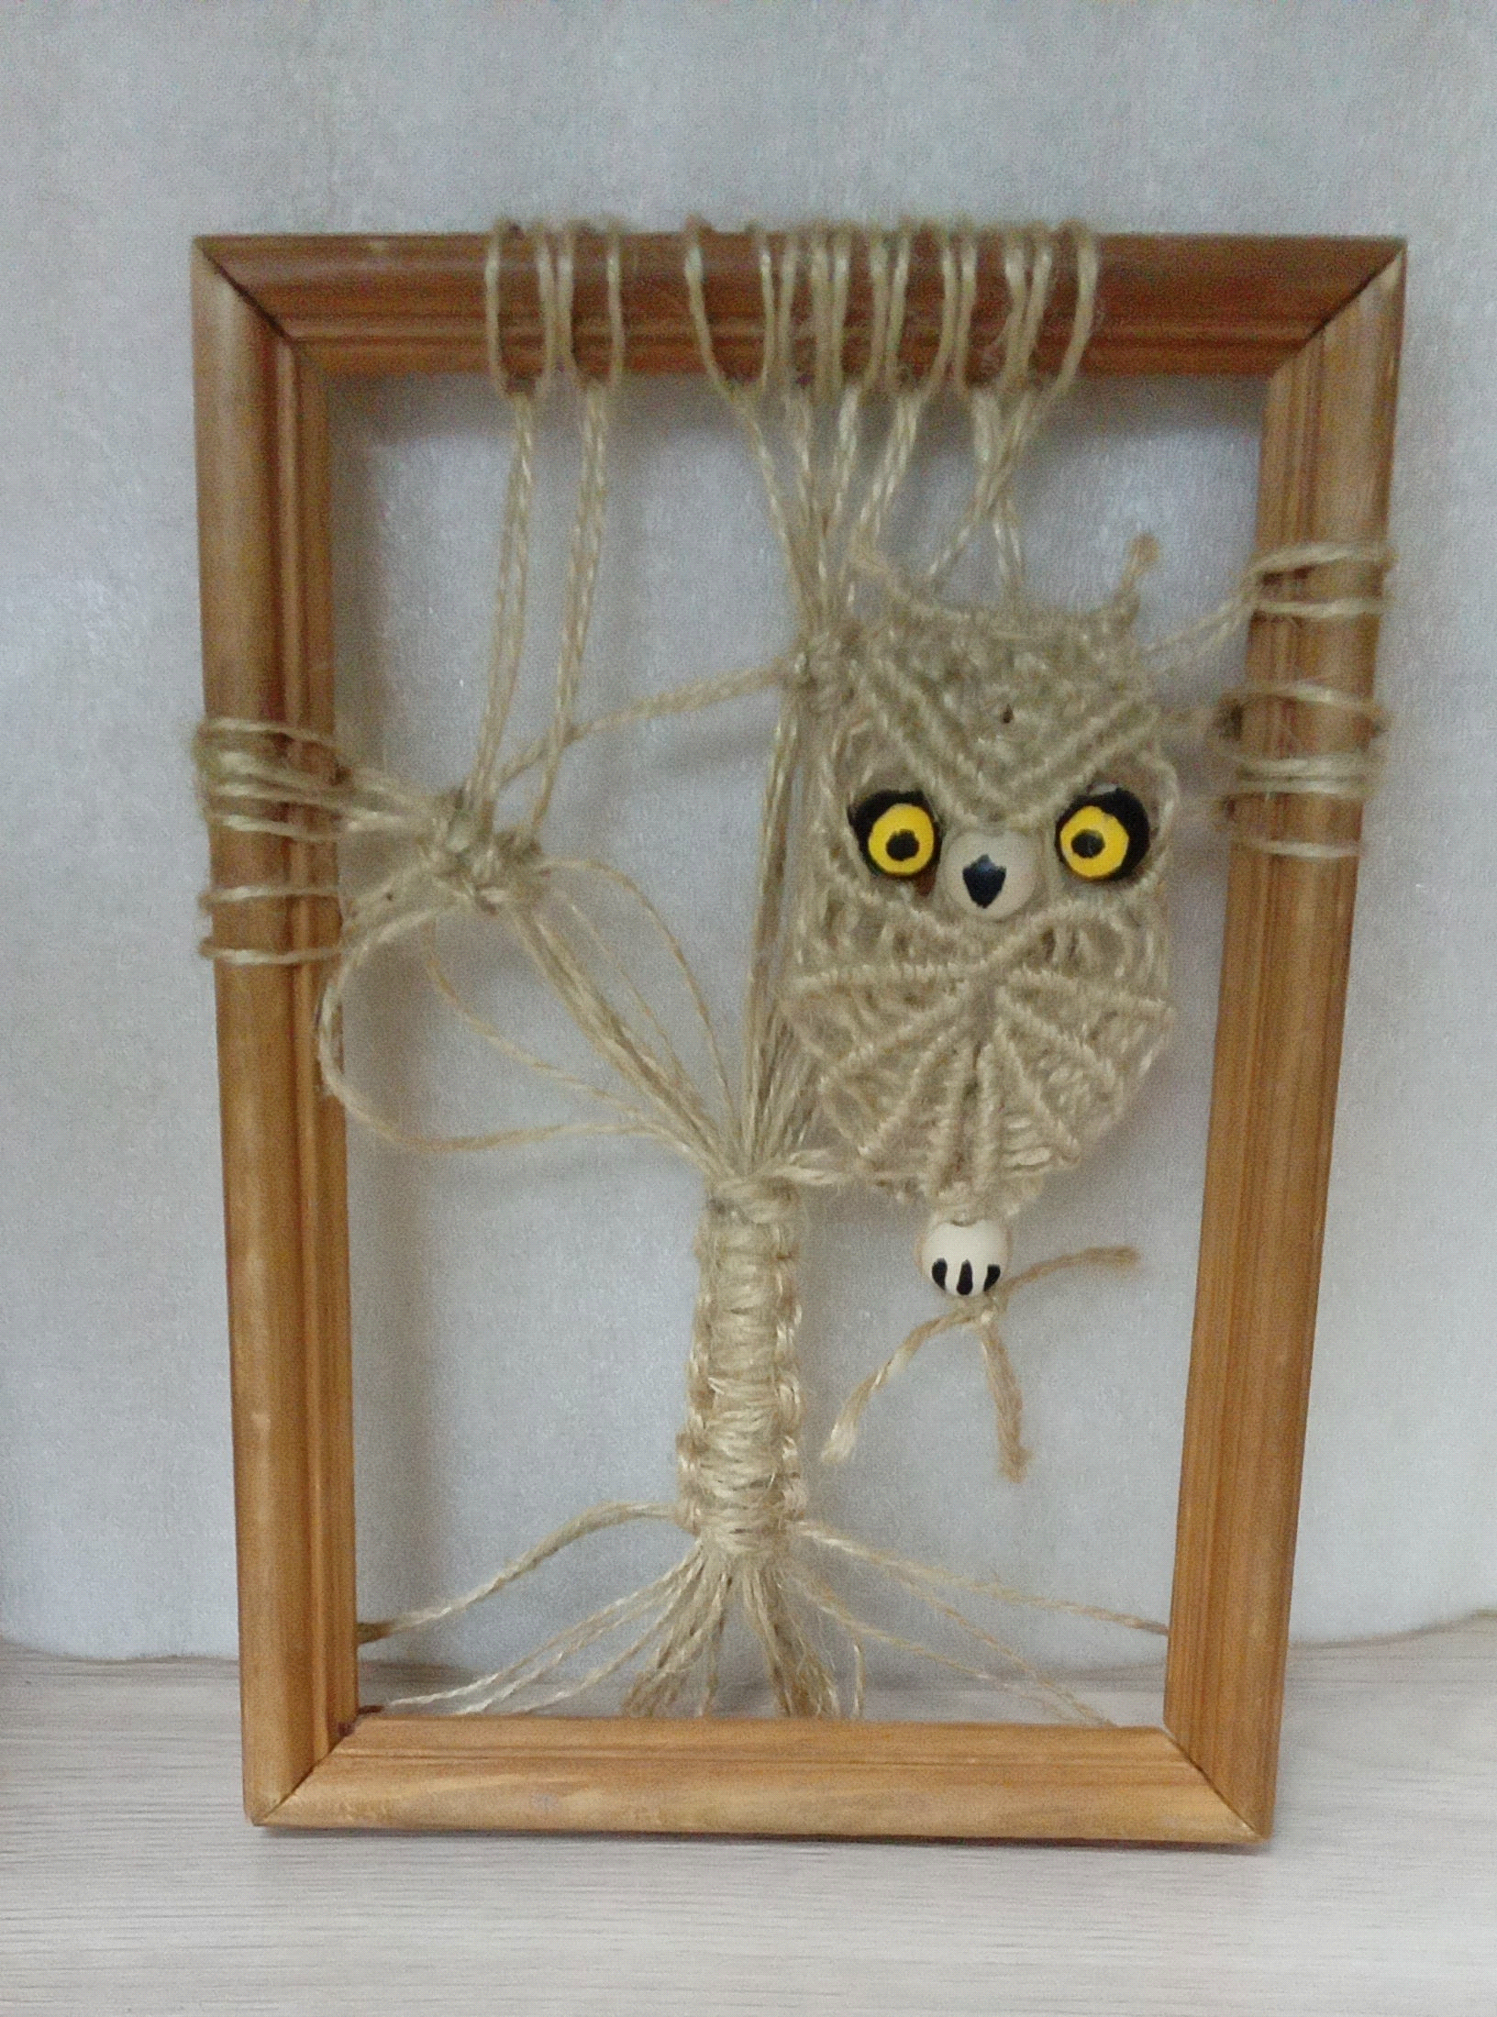

VI. Подведение итогов занятия и орг. окончание.
- Итак, наше занятие подходит к концу, все справились с заданием на «отлично», у всех получились прекрасные «совята».
- Какие у вас ко мне вопросы?
- Что понравилось, что не понравилось на занятии?
- Спасибо за внимание!

